Aan de bewoners/gebruikers van dit adres

Utrecht, 23 januari 2022
Onderwerp: Werkzaamheden de Ree, Reeuwijk

Beste heer/mevrouw,
Namens gemeente Bodegraven-Reeuwijk gaan wij het asfalt op De Ree vervangen, Daarnaast gaan wij twee verzakkingen, ook wel zonken genoemd, repareren. Tijdens de werkzaamheden is uw woning niet bereikbaar met de auto. In deze brief informeren wij u hierover.
Wat gaan we wanneer doen?
Wanneer? | Wat gaan we doen? | Toegankelijkheid
Maandag 6 februari tussen 7.00 – 18.00 uur | Ter hoogte van Huisnr. 44 gaan wij de zonk repareren (zie kaart). | Tussen 7.00 – 18.00 uur is de Ree afgesloten ter hoogte van huisnr. 44
Dinsdag 7 februari 7.00 – 18.00 uur | Ter hoogte van Huisnr. 46 gaan wij de zonk repareren (zie kaart). | Tussen 7.00 – 18.00 uur is de Ree afgesloten ter hoogte van huisnr. 46
Woensdag 8 februari 7.00 – 18.00 | De bovenste laag asfalt verwijderen tussen de Zoetendijk en de Ree huisnr. 54 | Tussen 7.00 – 16.00 is de Ree afgesloten tussen de Zoetendijk en huisnr. 56. Na 16.00 uur kunt u met lage snelheid over de weg rijden.
Donderdag 9 februari 7.00 – 18.00 | Asfalt verwijderen en reparaties uitvoeren in de onderlaag van de weg. | De Ree is vanaf 7.00 uur afgesloten tussen de Zoetendijk en huisnr. 56 en blijft ’s avonds/ ’s nachts ook dicht. Er zitten diepe reparatievakken in de weg.
Vrijdag 10 februari 7.00 – 18.00 | Asfalteren | Om 18.00 uur is de weg weer open.
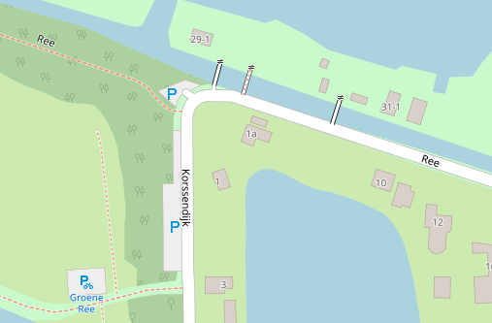
Wat betekent dit?
De weg is tijdens de werkzaamheden afgesloten voor verkeer. U kunt hier niet langs met de auto. Moet u van en naar uw huis? Dan kunnen mijn collega’s u helpen. U kunt gebruik maken van de pendeldienst. Onze buurtconcierge Robér rijdt met een golfkar van de parkeerplaats aan de Korssendijk (zie kaart) van en naar uw woning. U kunt Robér tijdens de werkzaamheden tussen 7.00 – 18.00 bereiken op: 06-45245619.

Verkeersregelaars
Naast buurtconcierge Robér worden er ook verkeersregelaars ingezet om bewoners en bezoekers te informeren, te helpen en vragen te beantwoorden.

U kunt geluidsoverlast ervaren. Bij slecht weer kan het zijn dat ons werk uitloopt of wordt uitgesteld. Als dit zo is, informeren wij u hierover.
Nood- en hulpdiensten Nood- en hulpdiensten kunnen altijd door het werk heen.
Afval U kunt uw afval gewoon volgens het schema van Cyclus aan straat zetten.
Ter info
Gebr. Olieman B.V. gaat namens de gemeente de bermen verstevigen. Dit doen zij tussen 13 februari en 17 februari. Er staan verkeersregelaars bij de werkzaamheden om u van en naar uw woning te begeleiden. Voor vragen hierover, kunt u contact opnemen met: Johan Smit 0182-395399
Vragen
Werken aan de weg brengt helaas hinder met zich mee. Wij doen veel werkzaamheden in korte tijd, om de overlast zoveel mogelijk te beperken. Wij hopen op uw begrip. Hebt u nog vragen en/of opmerkingen, neem dan gerust contact op.
Met vriendelijke groet,
Sophie Drescher
Omgevingsmanager D. van der Steen B.V.
Sophie@dvds.nl
0614310359
Zoetendijk

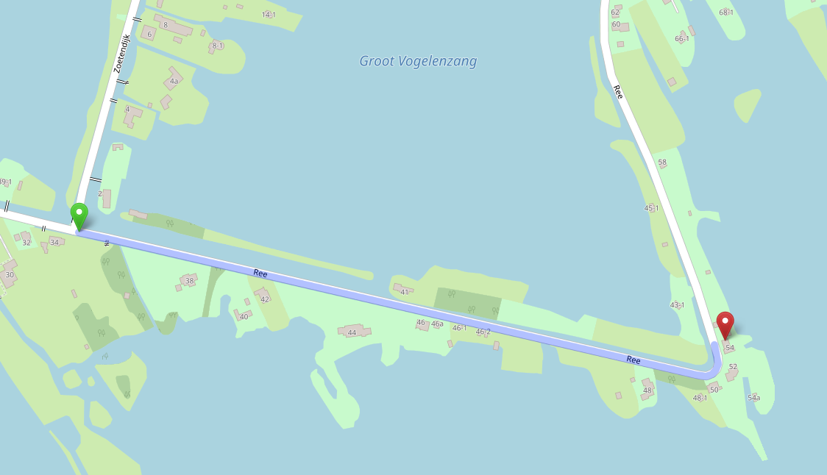
Werkgebied
Repratievak

Zonk huisnr. 46

Zonk huisnr. 44

